SuRaKu-projektet 2004/2008
Planeringsriktlinjer för skapandet av en tillgänglig utemiljö 7/8
6.2.2008

 HÅLLPLATSOMRÅDEN

SuRaKu-korten ger riktlinjer för planering, byggande och underhåll av tillgängliga allmänna utemiljöer.

Kortens planeringslösningar är modellexempel som beskriver sätt att åstadkomma en tillgänglig utemiljö. Genom att utveckla produkter och planeringslösningar kan kvaliteten på utemiljön och tillgänglighetsgraden dock ytterligare förbättras.

De på korten angivna riktlinjerna baserar sig på tillgänglighetskriterier och modellexempel framtagna i SuRaKu-projektet.

Områdena har indelats i två nivåer beroende på kraven för tillgänglighet. Alla områden borde uppfylla minst basnivån. Dessutom borde följande områden uppfylla en högre specialnivå vad gäller tillgänglighet:

• Gågatumiljöer
• Centrumområden med offentliga tjänster
• Omgivningar vid verksamhetsställen som erbjuder äldre- och handikappomsorg samt
social- och hälsovårdstjänster
• Omgivningar med många äldre- och handikappbostäder
• Terminal- och hållplatsområden för kollektivtrafik
• Motions- och lekplatser där alla användare har beaktats
• Tillgängliga passager t.ex. på rekreationsområden

SuRaKu-kort med riktlinjer

1 Skyddsvägar och trottoarer
2 Gågator och öppna platser
3 Nivåskillnader
4 Offentliga gårdsområden
5 Parkgångar och rastplatser
6 Lekplatser
7 Hållplatsområden
8 Tillfälliga trafikarrangemang

SuRaKu-tabeller med kriterier

Skyddsvägars kantsten, Utomhustrappor, Ramper, Ledarplattor, Skiljeremsor, Hållplatsrefuger, Rännstenar och rännstensbrunnar, Ytbeläggningar, Skyddsvägsmarkeringar, Ledstänger, Räcken, Tryckknappsstolpar, Stolpar för skyddsvägsmärken, Sittplatser, Pollare, Mittrefug på skyddsvägar, Reliefkarta, Varningsområden.

SuRaKu-korten med riktlinjer och tillgänglighetskriterier finns på Internet i pdf-format på www.hel.fi/helsinkikaikille/

Allmänt

Hållplatsområden bör planeras så att de är lätt uppfattbara och identifierbara. Hållplatsområden bör tydligt avvika från den övriga omgivningen. Ytbeläggningen på väntområdet till exempel bör avvika från passagen i övrigt vad gäller färgnyansen och busskuren bör vara kontrastfärgad i förhållande till ytbeläggningen på väntområdet. Tillräckligt med väntutrymme bör finnas vid hållplatsområdena.

Passagen till och från väntområdet bör vara fri från farliga element och lättillgängligt för alla användargrupper. Bussar bör kunna köra intill kantstenen så att på- och avstigningen kan ske tryggt och säkert. Cykelbanor bör alltid i mån av möjlighet ledas bakom hållplatsområdena.

Passager och ytbeläggningar

Väntområdet mellan väderskyddets väggkonstruktioner och körbanans kant bör vara minst 2250 mm brett om väntområdet skall kunna underhållas maskinellt. Väntområden som underhålls på annat sätt bör vara minst 1500 mm breda från väderskyddets väggkonstruktioner till körbanans kant. Passagens fria höjd bör vara minst 2200 mm.

Passagens fria bredd runtom väderskyddet bör vara minst 900 mm, vilket krävs för rullstolar, men den rekommenderade minimibredden är 1500 mm, vilket räcker till också för personer med medhjälpare eller ledarhund. En vändcirkel för elrullstolar är 2500 mm i diameter, för rullstolar 1500 mm i diameter. Vid hållplatsen bör finnas en parkeringsmöjlighet för bil, taxi eller specialtaxi för angöringstrafik.

Att rekommendera är att ytbeläggningen på hållplatsområdet avviker från trottoaren och cykelbanan vad gäller material och färg. Ytbeläggningen bör vara hård och halkfri även vid vått väder. Avvikelserna i jämnheten får vara max 5 mm och plattornas fogar får vara max 5 mm breda. På hållplatsområden får sidolutningen vara max 2 % och längdlutningen max 3 %.

Hållplatsrefuger

När man övergår till låggolvsfordon i kollektivtrafiken, bör hållplatsområdena höjas för att underlätta påstigningen. Kantstenarna vid höjda hållplatsrefuger är 160–200 mm höga. Framdelen av en hållplatsrefug för en bussficka dimensionerad för två bussar kan höjas till 200 mm på en 8 meters sträcka. Höjden på en hållplatsrefug vid en bussficka dimensionerad för en buss är 120–160 mm, beroende på fickans lutning i sidled. Rätt höjd säkrar att de delar av bussen som sveper över kantstenen inte skadas. Hållplatsrefugens kantremsa vid kantstenen bör ha ett ca 300 mm brett varningsområde med färg/kontrast som tydligt avviker från den övriga ytbeläggningen (kontrast som motsvarar skillnaden mellan mellangrå och svart/vit). Passagen från trottoaren till hållplatsrefugen bör vara tillgänglig. Om hållplatsområdet måste byggas högre än trottoaren, bör ett räcke placeras vid upphöjningen.

Varningsområden och ledarplattor

Varningsområden används som ledmarkering för att vägleda synskadade personer från trottoaren till hållplatsen och för att varna passerande cykeltrafik om hållplatsen. Varningsområden bör ha en färg/kontrast som tydligt avviker från den övriga ytbeläggningen (kontrast som motsvarar skillnaden mellan mellangrå och svart/vit). Ledarplattor kan på motsvarande sätt användas som ledmarkering för att vägleda synskadade personer till hållplatsen på terminalområden eller liknande områden för kollektivtrafik som är takförsedda eller uppvärmda.

Utrustning

Busshållplatser bör utrustas med väderskydd, skyltar och sittmöjligheter i två olika sitthöjder samt med papperskorgar. Väderskydden bör vara minst 1500 mm djupa och de bör ha en bra belysning. Möblerna får inte ha vassa delar eller delar och konstruktioner som kan orsaka risk för kollision eller någon annan fara.

Skyltar

Skyltarna bör planeras så att de lämpar sig för alla användargrupper, även för synskadade personer. Finlands Lokaltrafikföreningens infrakort Esteetön bussipysäkki (Tillgängliga busshållplatser) ger mer detaljerade anvisningar om hur busshållplatser bör utrustas.

Bestämmelser

RakMK F1

Övriga anvisningar

KT-02
LMp om trafikstyrningsutrustning
Finlands Lokaltrafikföreningen rf:s anvisning: Esteetön bussipysäkki
RT 09-10884, 98-10565
Invalidförbundets anvisningar: www.esteeton.fi

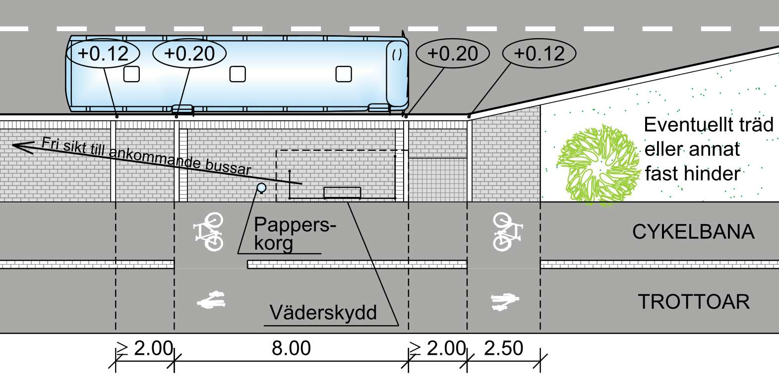
Framdelen av en hållplatsrefug för en bussficka dimensionerad för två bussar kan höjas till 200 mm på en 8 meters sträcka. På så sätt möjliggörs en tillgänglig påstigning genom mitt- och framdörrarna.

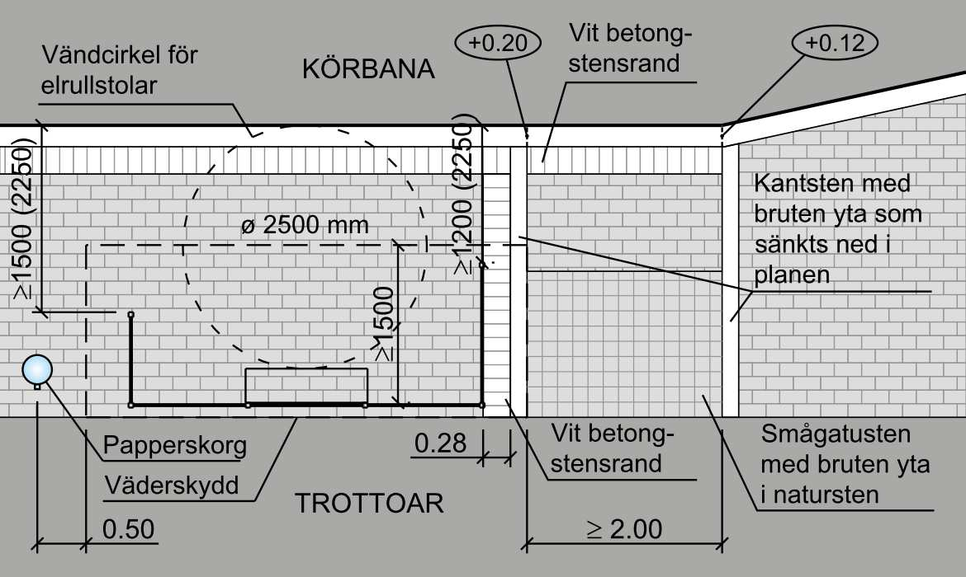
Dimensioneringen vid väderskydd (bussfickans vid framdelen höjda hållplatsrefug).

Tvärsnitt av en hållplatsrefug vid körbanan.

